Guia 1
AÇÃO 11 - Ferramentas digitais para o Ensino da Estatística

Acadêmicos responsáveis:
Daniel Alexandre Ramazzotte

Introdução e Justificativa
Diversos cursos de graduação da UEM possuem disciplina obrigatória de Estatística em seus projetos pedagógicos. A ementa de Estatística Básica apresenta tópicos em Análise de Dados, Probabilidade e Inferência, tornando uma disciplina geral e difícil, ainda que introdutória, apresentando um índice elevado de evasão e/ou reprovação.
Com base nisso, a ideia é criar ferramentas digitais para o professor seguir e ter ideias de planejamento de aula, bem como o aluno ter referências de onde estudar de uma forma sucinta e objetiva (livros podem ser muito extensos e difíceis de entender). Poderia ser um substituto para slides e unificador de metodologia para diversos professores utilizarem. A vantagem de ter uma metodologia unificada é ter uma forma objetiva de analisar o desempenho e aprendizado dos alunos, bem como a qualidade do material, retirando o viés da qualidade da aula e das dificuldades e facilidades das turmas.

Objetivos
- Elaborar um material didático introdutório e interativo que cobre toda a ementa da disciplina de Estatística Básica;
- Criar um banco de questões;
- Implementar o banco de questões em um aplicativo que fará uma revisão inteligente com base nos erros e na defasagem do aluno. O aplicativo também fornecerá recursos computacionais para resolução de questões de probabilidade e inferência;
- Análise do desempenho das turmas e melhoria contínua através da criação de uma base de dados de desempenho dos alunos. Identificação das dificuldades por perfil do aluno e curso atendido.
- Pesquisa da efetividade do PROINTE

Metodologia
O primeiro passo foi elaborar um questionário que será aplicado a todos os professores do departamento (especialmente àqueles que lecionam e/ou lecionaram a disciplina em questão recentemente) sobre suas considerações sobre o projeto e alinhamento com suas expectativas sobre o material. Também seria necessário alinhar as expectativas do PROINTE em relação ao projeto (já que a ação surgiu de uma necessidade de criar um banco de questões para este. Também aplicou-se um questionário aos alunos que já passaram pela disciplina. O questionário foi implementado no formulário do Redcap.
O material consistirá fielmente da ementa da disciplina e cada tópico consistirá em: introdução, corpo do texto (definição, exemplo, exercício de fixação, fundamentação teórica), aplicações computacionais em R, Python, Excel e Geogebra, exercícios computacionais, exercícios no papel. E no final de cada capítulo resumo e tópicos aprendidos. Estrutura baseada no livro Álgebra Linear com Aplicações de Anton Rorres e conteúdo baseado no livro Probabilidade: Um Curso Introdutório de Sheldon Ross, Estatística Básica de Bussab e Morettin. O livro também conterá apêndices de aplicações específicas para cada disciplina e sua estrutura rudimentar consiste no seguinte:
https://dontpad.com/acao11/estrutura
O aplicativo funcionará como se fosse anki cards ou o duolingo e seguirá fielmente os tópicos apresentados no livro e na ementa da disciplina. Aplicará técnicas de revisão espaçada para evitar o efeito da curva de esquecimento de Ebbinghaus. A curva não deve ser levada ao pé da letra, pois existem milhares de particularidades à aprendizagem de cada um, mas pode-se constatar com experiência e senso comum que esse tipo de tendência existe. A ideia consiste em repetir os exercícios e conceitos que o aluno tem mais dificuldade de acertar e lembrar e “gamificar” o estudo como técnica de retenção da atenção e reforço da importância do assunto para o cérebro (todos que jogam sabem da grande facilidade que se tem ao lembrar de fatos completamente inúteis para a vida “prática”, mas extremamente específicos e importantes para aquele jogo). É aqui que entra a comunicação para desenvolver um design que seja mais atrativo para os alunos.

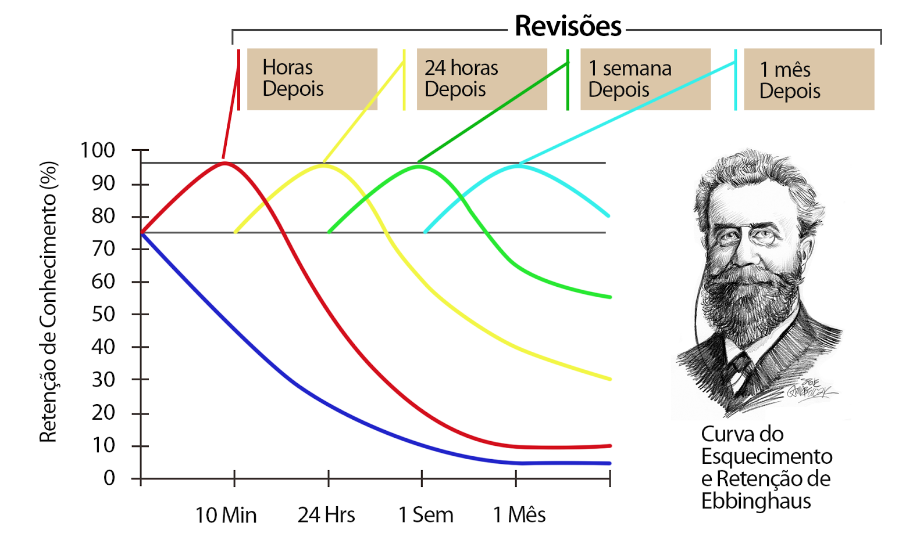

Rascunho 01/07/25
Rascunho - Reunião 01/07/2025

Objetivo: Ajudar estudantes com a matéria de Estatística Básica (não necessariamente do curso de estatística)

Estatística Básica = Probabilidade, Iniciação a Inferência,

Funcionalidades:
Vincular app com Banco de dados de Questões
Sistema de Login: email UEM + senha própria

Pacote de Questões:
Quantidade: 5 a 8 / Usuário escolhe a quantidade
Escolher nível individual das questões (exemplo: 1 fácil, 2 médias, 3 dificeis)
Questões de diferentes níveis (fácil; médio; difícil)
Usuário escolhe o número de Questões
Questões de múltipla escolha
Resultado com pontuação no final
Mostrar resolução das erradas no final
Mostrar referência à apostila da estatística (caps, tags, etc.)
Estimativa de tempo para conclusão da Questão/Pacote -> Timer
Sistema de completar um pacote de acordo com o número de questões, até 100%, aí completa o pacote

Ranking Individual para feedback (mostrar quantidade de questões respondidas/ acertos)

Questão do dia (Questão aleatória diária)

Pontuação Geral (Para prender a atenção):

Divulgação:
RELEASE para ASC (quando o aplicativo estiver pronto)
Email para os centros de estatística promovendo a divulgação
Banners para colagem (RU, Cantina, etc.)

Identidade Visual:
Utilizar como base a PRÓPET DataSci

Vinicius ideias
Estilo anki cards -> flashcards para repetição espaçada

Feedback instantâneo -> Se o usuário errar a pergunta, a resposta aparecerá logo em seguida

Pacote de perguntas (umas 10 perguntas por exemplo) -> Sistema de pontuação, as erradas poderão ser repetidas no final -> Pra cada pacote ter uma referência a apostila da Estatística, com o capítulo, pags

Sistema de Login: usuário e senha

Relatório de Progresso — Março 2026
Última atualização: 18 de março de 2026
Resumo do Estado Atual do Projeto
O projeto encontra-se no Milestone 5 (Revisão Final). Todas as fases de escrita, estruturação e parsing de questões foram concluídas. O repositório foi reestruturado para o formato Quarto Book, com identidade visual PROPET DataSci aplicada e banco de questões operacional.
Entregas Concluídas
• Livro interativo (Quarto Book): 4 capítulos + 5 apêndices totalizando 6.667 linhas de conteúdo .qmd. Capítulos: Estatística Descritiva (1.394 linhas), Probabilidade (1.134), Inferência Estatística (700), Regressão Linear Simples (580). Apêndices: Tutorial R (1.224), Tutorial Python (810), Dicas de IA (161), Tutorial Quarto/Git/Claude Code (566), Créditos (53).
• Banco de Questões: 356 questões parseadas de documento Word para banco SQLite/MySQL. Distribuição: 187 de Estatística Básica, 132 de Probabilidade, 37 de Inferência. 346 com gabarito, 209 com alternativas, 43 com imagem, 7 marcadas para correção.
• Identidade Visual: Tema PROPET DataSci aplicado via custom.scss com paleta oficial: azul primário (#448EE3), azul escuro (#2D4188). Aplicado em navbar, headings, blocos de código, callout boxes.
• Infraestrutura técnica: Repositório Git com Quarto Book configurado, schemas MySQL e SQLite, parser Python automatizado, sistema de freeze para cache de execução de código R, documentação técnica em docs/spec/.
Stack Tecnológica
Quarto (publicação), R (código estatístico nos capítulos), Python (parser de questões), SCSS (tema visual), SQLite/MySQL (banco de questões), Git/GitHub (versionamento), LaTeX/MathJax (fórmulas matemáticas), Markdown (documentação).
Estrutura do Repositório
• livro/ — Diretório principal com os 11 arquivos .qmd do livro, tema SCSS, imagens e datasets
• banco_questoes/ — Schema SQL, parser Python, banco SQLite com 356 questões
• docs/spec/ — Documentação de acompanhamento (roadmap, status, identidade visual)
• Identidade Visual PROPET/ — Manuais da marca, logos e banners oficiais
Conteúdo do Livro por Capítulo
• Cap. 1 — Estatística Descritiva: Conceitos básicos, classificação de variáveis, distribuição de frequências, medidas de posição e dispersão, gráficos (ggplot2), análise bidimensional, técnicas de amostragem.
• Cap. 2 — Probabilidade: Análise combinatória, probabilidade clássica e condicional, distribuições discretas (Bernoulli, Binomial, Poisson) e contínuas (Normal, Exponencial).
• Cap. 3 — Inferência Estatística: Estimação pontual e intervalar, testes de hipóteses (Z, t, qui-quadrado).
• Cap. 4 — Regressão Linear Simples: Modelo linear, estimação por mínimos quadrados (OLS), análise de resíduos, predição.
Itens Pendentes
• Revisão final do conteúdo de todos os capítulos (fórmulas, exemplos, exercícios)
• Extração de ~43 imagens do .docx do banco de questões (script extract_images.py)
• Teste de renderização completa com R (quarto render --execute)
• Correção de 7 questões marcadas "ARRUMAR" no parser
• Desenvolvimento do aplicativo de questões (estilo Duolingo/Anki)
• Pesquisa de efetividade do PROINTE
Como Acessar e Colaborar
O repositório está disponível em: https://github.com/Daniel-Alexandre-Ramazzotte/Estatistica-Basica
Para renderizar o livro localmente:
1. Instalar Quarto (quarto.org)
2. Clonar o repositório: git clone <url>
3. Navegar até livro/ e executar: quarto render
4. Abrir livro/_book/index.html no navegador
O sistema de freeze permite renderizar sem R instalado, pois os resultados de execução já estão cacheados.

